直线与平面平行
学考目标：
1．掌握直线与平面平行的判定方法和直线与平面平行的性质；
2．培养空间想象能力与逻辑思维能力，
知识要点
1．直线与平面平行的判定：
(1)如果平面外的一条直线与 平行，那么这条直线与这个平面平行（线线平行⇒线面平行）。符号表述为：
(2)如果两个平面平行，那么一个平面内 直线都与另一个平面平行（面面平行⇒线面平行）。符号表述为：
2.直线与与平面平行的性质：
一条直线与一个平面平行，则过这条直线的任一平面与此平面的 与该直线平行(线面平行⇒线线平行)。符号表述为：
3．方法：
(1)题中有中点，一般采用作出中位线，达到证明平行的目的。
(2)构造平行四边形，达到证明平行的目的。
课前复习
1.判断命题真假
(1)a//b, b⊂α, 则a//α; (2)a//α, b//α, 则a//b
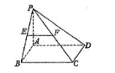
(3)α//β, a//α, 则a//β; (4)a//b, b//c, 则a//c
(5)a//α, b⊂α, 则a//b (6) α//β, a⊂α, 则a//β
2．如图，在四棱锥P—ABCD中，底面ABCD是矩形，E，F分别是PB,PC的中点，求证：EF∥平面PAD；

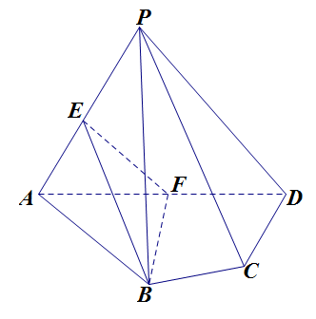

3．如图，在四棱锥P-ABCD中，E、F分别是AP、AD的中点求证：直线EF//平面PCD；

典型例题
例1在多面体ABCDEF中，四边形ABCD是正方形，EF//AB，AB=2EF，H为BC的中点。求证：FH∥平面EDB
E
F
A
B
C
D
H

例2 如图，在平行四边形ABCD中， E为线段AB的中点，将△ADE沿直线DE翻折成△A′DE，F为线段A′C的中点。求证：BF∥平面A′DE；
A′
A
B
C
F
D
E

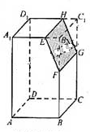

课堂练习：
1.如图,若Ω是长方体ABCD-A₁B₁C₁D₁被平面EFGH截去几何体EFGHB₁C₁后得到的几何体,其中E为线段A₁B₁上异于B₁的点，F为线段BB₁上异于B₁的点，且EH//A₁D₁，则下列结论中不正确的是（ ）
A. EH//FG B.四边形EFGH是矩形
C. Ω是棱柱 D. Ω是棱台
2．如图，四边形ABCD是正方形， EF∥AC,AB=，EF=1. 求证：AF∥平面BDE；
A
B
F
E
D
C

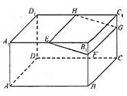
高考再现
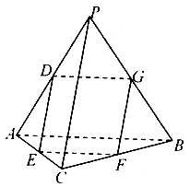
1．（2010福建）如图，在长方体ABCD – A₁B₁C₁D₁中，E，H分别是棱A₁B₁,D₁C₁上的点（点E与B₁不重合），且EH//A₁D₁。过EH的平面与棱BB₁,CC₁相交，交点分别为F，G。
（I）证明：AD//平面EFGH；

2．(2011北京)如图，在四面体PABC中，PC⊥AB, PA⊥BC点D,E,F,G分别是棱AP,AC,BC,PB的中点。
（Ⅰ）求证：DE//平面BCP；
（Ⅱ）求证：四边形DEFG为矩形；

3．（2011天津）如图，在四棱锥P-ABCD中，底面ABCD为平行四边形，M为PD中点．
（Ⅰ）证明：PB//平面ACM；

